

Universidad de Sevilla

Grado en Ingeniería Informática – Ingeniería de Computadores
Seguridad en Sistemas Informáticos y en Internet

PRÁCTICA 5

Grupo 2

Alumnos: Silvia Castillo Ruiz, Amara Innocent Millán y Víctor Ramos Lara


Índice
1. Resumen ejecutivo 3
2. Introducción 3
3. Metodología 3
3.1 Planificación 4
3.2 Técnicas y TTP empleadas 4
3.3 Fases del pentesting 4
4. Resultados y hallazgos 4
5. Análisis de riesgos 4
6. Plan de mitigación 4
7. Conclusiones 4
8. Referencias 4

Resumen ejecutivo
El presente documento recoge los resultados de la evaluación de la seguridad de la información realizada sobre la organización objetivo mediante una campaña de Red Team basada en las recomendaciones de NIST 800‑115 y en el marco MITRE ATT&CK. El objetivo principal ha sido identificar vulnerabilidades técnicas y procedimentales, estimar su impacto y presentar recomendaciones concretas para mejorar la postura de seguridad de la entidad.
Durante el ejercicio se han llevado a cabo pruebas de penetración externas de tipo blackbox, simulando el comportamiento de un atacante real sin conocimiento previo del entorno, así como actividades de análisis de vulnerabilidades y explotación controlada de servicios expuestos. A partir de los resultados obtenidos hemos elaborado un plan de mitigación, que permite a la organización reducir la superficie de ataque y fortalecer los controles técnicos y organizativos existentes.

Introducción
La organización contratante ha solicitado la realización de una evaluación integral de la seguridad de la información con el fin de conocer su grado de exposición frente a ciberataques y validar la eficacia de los controles de seguridad desplegados. Para ello, se ha conformado un Red Team encargado de diseñar y ejecutar una campaña de pruebas que reproduzca de forma controlada y autorizada, tácticas, técnicas y procedimientos empleados por atacantes reales.
Esta evaluación se alinea con el enfoque metodológico descrito en la guía NIST 800‑115, que estructura el proceso en tres grandes fases: planificación, ejecución de pruebas y post‑ejecución, donde se realiza el análisis de resultados y elaboración de informes. Asimismo, se ha utilizado MITRE ATT&CK como referencia para la selección de técnicas y para la trazabilidad entre los vectores de ataque empleados y las capacidades defensivas de la organización.

Metodología
La metodología empleada se basa en el estándar NIST 800‑115 para pruebas técnicas de seguridad, complementado con la taxonomía de tácticas y técnicas de MITRE ATT&CK y con buenas prácticas de la industria en materia de pentesting. El proceso se ha estructurado en tres fases principales: planificación de la evaluación, ejecución de las pruebas y análisis de vulnerabilidades con sus correspondientes recomendaciones. Hemos aplicado tanto técnicas de revisión pasivas como técnicas de validación activa.

Planificación

Técnicas y TTP empleadas
Las técnicas y TTP empleados se han alineado con las categorías de NIST 800‑115, así como con entradas específicas de MITRE ATT&CK pertinentes al contexto de la organización. En la práctica, esto ha traducido al uso de herramientas de fingerprinting y descubrimiento como Nmap y xprobe2, escáneres de vulnerabilidades como Nikto y marcos de explotación como Metasploit y SearchSploit para la validación de fallos identificados.
Durante las pruebas se han aplicado tácticas comunes de adversarios, tales como el reconocimiento de servicios expuestos, la explotación de servicios con versiones vulnerables, la escalada de privilegios en sistemas comprometidos y la persistencia mediante backdoors o mecanismos de acceso remoto.

Fases del pentesting
Fingerprinting / Footprinting
En esta fase inicial de reconocimiento usando métodos activos, el objetivo fue identificar el sistema operativo y la superficie de ataque disponible en el objetivo con dirección IP 10.0.2.3. Usamos Nmap para realizar un escaneo de puertos TCP, detección de versiones de servicios y fingerprinting del Sistema Operativo.
Comando: nmap -sV 10.0.2.3
Comando: nmap -O 10.0.2.3
El análisis muestra que el sistema objetivo se encuentra activo, ejecutando un sistema operativo Linux (Kernel 2.6.X) y presenta una gran cantidad de puertos abiertos, lo que indica una configuración por defecto insegura.
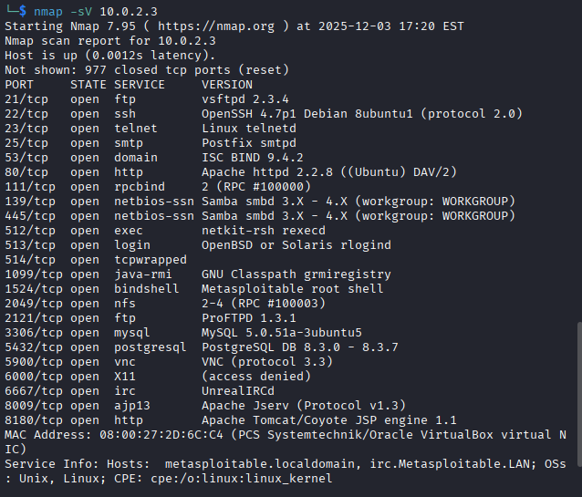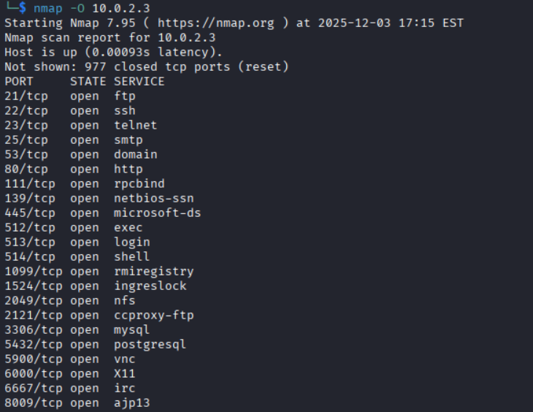
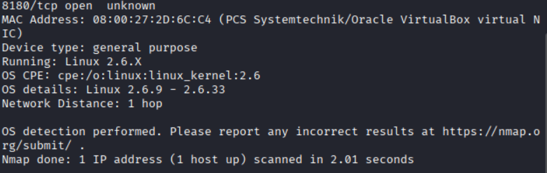
Utilizamos los comandos rpcinfo y showmount para inspeccionar servicios de red, donde indentificamos que el servicio NFS (Network File System) está exportando el directorio raíz del sistema (/) a cualquier máquina de la red.
Comando: rpcinfo -p 10.0.2.3
Comando: showmount -e 10.0.2.3
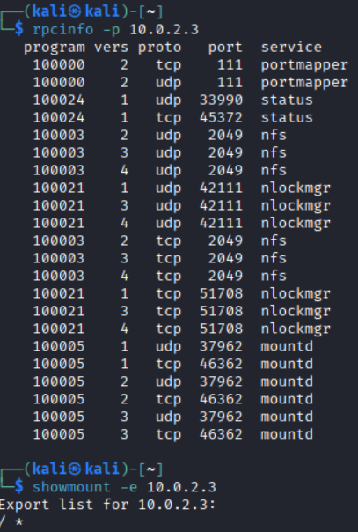

Realizamos una petición HTTP simple al servidor web mediante “curl” para ver el contenido de la página.
Comando: curl 10.0.2.3
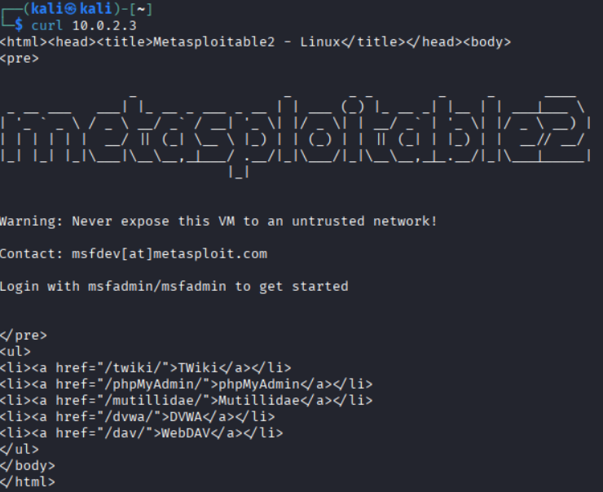
Se muestran las credenciales de administración del sistema (msfadmin/msfadmin) en texto plano, y vemos una lista directorios de aplicaciones web vulnerables conocidas.

Escaneo de vulnerabilidades
Sobre las versiones detectadas, nos documentamos con bases de datos públicas de vulnerabilidades (Exploit-DB, CVE Mitre) y analizamos configuraciones inseguras.

Vulnerabilidad en Servicio FTP (CVE-2011-2523)

El análisis de la versión vsftpd 2.3.4 (detectada en el puerto 21) revela que este software contiene un código malicioso preexistente.
Esta versión específica incluye un backdoor en su código fuente. Si un usuario intenta iniciar sesión con una carita feliz “:)” en el nombre de usuario, el servicio abre un puerto de escucha (6200) permitiendo acceso root.
Herramienta de verificación: searchsploit (Base de datos de exploits offline de Kali Linux).
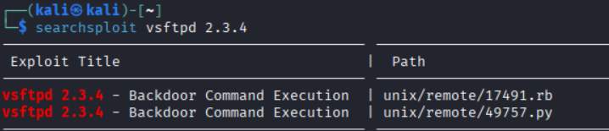

Divulgación de Información Sensible

La inspección del servicio HTTP (puerto 80) muestra datos importantes del usuario, la página por defecto del servidor revela credenciales de administración válidas (msfadmin/msfadmin) en texto plano, así como la estructura de directorios del servidor.
Esto permite a un atacante obtener acceso legítimo al sistema sin necesidad de utilizar exploits, simplemente usando las credenciales proporcionadas.

Puerta Trasera "Ingreslock" (Puerto 1524)

Se detectó un servicio inusual escuchando en el puerto TCP 1524, identificado por Nmap como "bindshell" o "ingreslock", este puerto es una shell de comandos que ha quedado dentro de la maquina, conectarse a este puerto otorga acceso root directo sin autenticación.

Configuraciones Inseguras (Misconfigurations)

Se identificaron servicios heredados y mal configurados que exponen el sistema:
Rlogin (Puerto 513): Permite el acceso remoto confiando únicamente en la dirección IP de origen, omitiendo la contraseña.
NFS (Puerto 2049): El sistema de archivos de red exporta el directorio raíz / con permisos de lectura y escritura para cualquier equipo de la red, permitiendo la modificación de archivos del sistema.
Explotación
En esta fase, realizamos intentos de intrusión controlada utilizando los vectores de ataque identificados previamente. Nuestro objetivo fue validar la existencia de las vulnerabilidades y obtener acceso no autorizado al sistema para demostrar el riesgo real.
Para ello hemos realizado 2 métodos de explotación exitosos que permitieron acceder al sistema:
Explotación Automatizada con Metasploit (Servicio FTP)
Se utilizó el framework de pruebas de penetración Metasploit para atacar el servicio vsftpd detectado en el puerto 21. La vulnerabilidad es vsftpd 2.3.4 Backdoor Command Execution (CVE-2011-2523). Usamos Metasploit Framework (msfconsole).
Se configuró el exploit apuntando a la dirección IP objetivo (10.0.2.3). Al ejecutar el ataque, el framework activó la puerta trasera presente en el código del servidor FTP. El servicio respondió abriendo una conexión en el puerto 6200, que nos otorgó inmediatamente acceso con privilegios de superusuario(root).
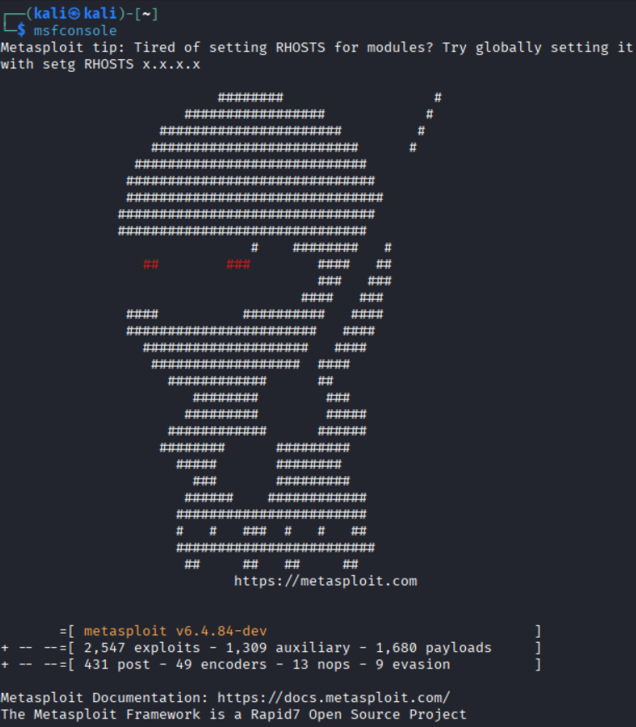
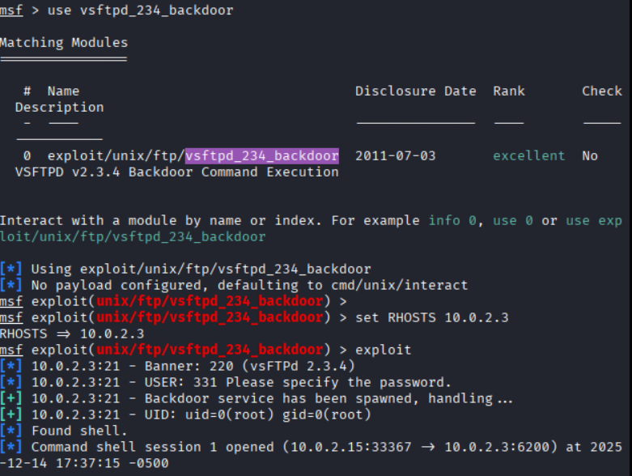
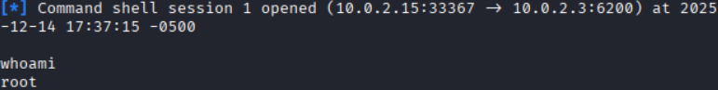
Explotación Manual de Puerta Trasera (Bindshell)
Durante el escaneo se detectó un servicio inusual en el puerto TCP 1524. Vamos a realizar una conexión manual utilizando la herramienta estándar de red Netcat para ver cómo nos responde. Vemos una vulnerabilidad de puerta trase, Bindshell sin autenticación.
Se estableció una conexión TCP directa al puerto. El sistema no solicitó ningún tipo de credencial o autenticación, proporcionando acceso inmediato a un terminal del sistema operativo, por lo que se consiguió acceso directo como usuario root.
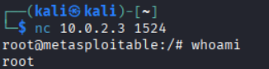

Post-explotación
Ahora que tenemos acceso de superusuario(root) en el sistema objetivo, vamos a realizar tareas de post-explotación para mostrar el impacto real para la organización.
Accedemos al sistema y ejecutamos comandos de enumeración básica para confirmar que el control se realiza sobre el sistema objetivo (10.0.2.3).
Comandos: hostname, ifconfig.
Resultado: Se confirmó el compromiso total de la máquina metasploitable en la dirección IP asignada.
Aprovechando los privilegios de superusuario, se accedió al archivo /etc/shadow. Este archivo es crítico ya que almacena los hashes de todos los usuarios del sistema y solo es legible por el usuario root. La obtención de este archivo permite al atacante realizar ataques de fuerza bruta offline para descifrar las contraseñas de todos los usuarios, incluyendo las de administración y servicios.
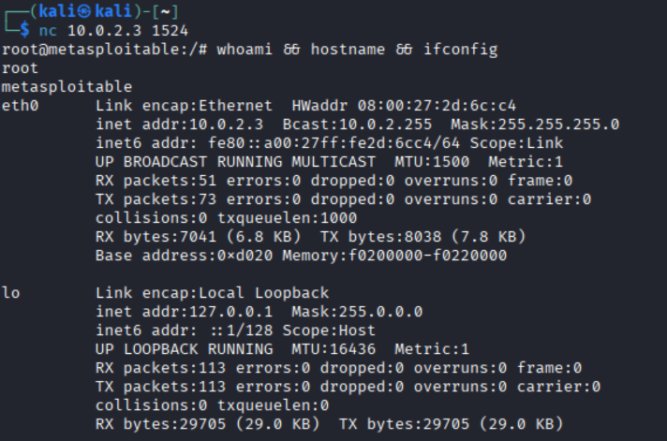
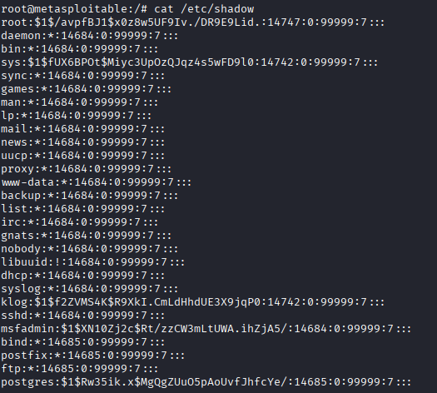

Resultados y hallazgos

Como resultado de las pruebas de penetración realizadas sobre el activo objetivo, se han identificado y confirmado múltiples vulnerabilidades críticas que comprometen severamente la seguridad del sistema. El hallazgo más significativo es la presencia de una versión alterada del servidor FTP (vsftpd 2.3.4), la cual contiene una puerta trasera (Backdoor) documentada que permite la ejecución remota de código. De igual gravedad es la detección de un servicio de shell en el puerto 1524, conocido como “ingreslock”, que ofrece acceso directo a la línea de comandos con privilegios de superusuario sin requerir ningún tipo de autenticación.
Adicionalmente, se han encontrado graves deficiencias en la configuración de los servicios de red y gestión de accesos. El servicio rlogin se encuentra activo y mal configurado, permitiendo el inicio de sesión remoto confiando únicamente en la dirección IP de origen, lo que facilitó el acceso no autorizado. Por otro lado, el servidor web expone información sensible en su página de inicio, incluyendo credenciales de administración válidas en texto claro y la estructura de directorios de aplicaciones vulnerables. Finalmente, el sistema de archivos de red (NFS) exporta el directorio raíz a toda la red sin restricciones.

Análisis de riesgos

El análisis global del sistema muestra un nivel de riesgo enorme. La presencia simultánea de múltiples vectores de ataque que otorgan acceso administrativo (root) de manera inmediata implica que la probabilidad de que este sistema sea comprometido por un atacante externo es muy alta. Las vulnerabilidades detectadas en el servicio FTP y el puerto 1524 son faciles de explotar, ya que existen herramientas públicas y automatizadas para ello, y no requieren de una interacción compleja por parte del atacante.
El impacto para la organización en caso de un incidente real sería máximo. Al obtener acceso root, un atacante tiene control total sobre la confidencialidad, integridad y disponibilidad de los datos. Esto podría derivar en el robo masivo de información, la modificación o borrado de archivos críticos del sistema, la instalación de persistencia para futuros accesos o el uso del servidor comprometido como plataforma de lanzamiento para atacar otros activos dentro de la red interna. La exposición pública de credenciales en el servidor web agrava la situación, ya que reduce la barrera de entrada incluso para atacantes novatos.

Plan de mitigación

Para remediar la situación actual y garantizar un nivel aceptable de seguridad, es clave ejecutar una serie de acciones correctivas inmediatas. En primer lugar, se debe proceder a la desinstalación o actualización urgente del servicio vsftpd a una versión estable y libre de código malicioso, así como la identificación y cierre del proceso que mantiene abierto el puerto 1524. También, es necesario deshabilitar los servicios inseguros como rlogin, rsh y rexec, forzando el uso exclusivo de protocolos cifrados como SSH para la administración remota.

A corto plazo, se debe implementar una política estricta de gestión de credenciales que incluya el cambio forzoso de todas las contraseñas de usuario, especialmente las de las cuentas root y msfadmin, y la eliminación de cualquier información sensible expuesta en los ficheros del servidor web. Se recomienda endurecer la configuración del servicio SSH deshabilitando el acceso directo de root y priorizando la autenticación mediante llaves públicas. Por último, es necesario restringir la exportación del sistema de ficheros NFS y evitar compartir el directorio raíz del sistema, además de implementar reglas de cortafuegos(firewall) que bloqueen todo tráfico entrante no esencial.

Conclusiones

La auditoría de seguridad realizada bajo la metodología BlckBox ha mostrado un estado de seguridad muy deficiente en el sistema objetivo. El equipo Red Team 2 logró comprometer el activo y obtener privilegios máximos de superusuario a través de múltiples vías independientes, validando así la existencia de vulnerabilidades críticas que no habían sido mitigadas.
La facilidad con la que se logró el acceso, utilizando tanto herramientas automatizadas como manuales, evidencia una falta de mantenimiento en las actualizaciones de software y configuraciones por defecto inseguras. En su estado actual, el sistema representa un riesgo enorme para la organización y no es apto para operar en un entorno de producción.

Referencias

NIST Special Publication 800-115: Technical Guide to Information Security Testing and Assessment.
MITRE CVE (Common Vulnerabilities and Exposures): Base de datos para la identificación de vulnerabilidades.
The Exploit Database (Exploit-DB): Repositorio oficial de exploits mantenido por Offensive Security, utilizado para la búsqueda de vulnerabilidades mediante searchsploit.
Rapid7 Metasploit Framework | OWASP (Open Web Application Security Project)

